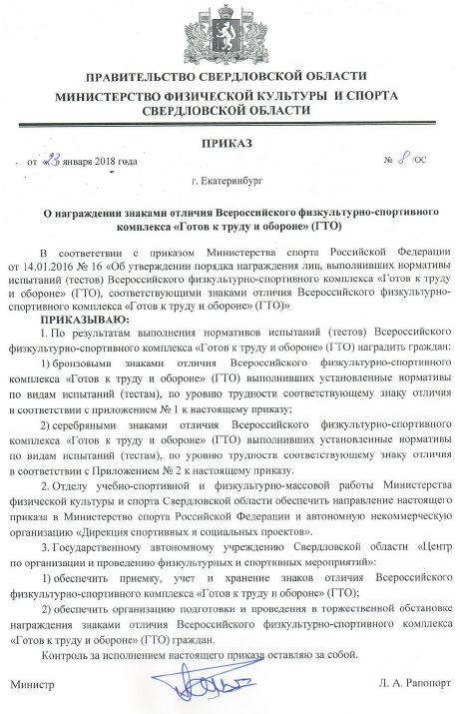
Приложение № 1
к приказу Министерства физической культуры и спорта
Свердловской области от «23» января 2018 года № 8/ос

СПИСОК ГРАЖДАН
на награждение бронзовым знаком отличия Всероссийского физкультурно-спортивного комплекса «Готов к труду и обороне» (ГТО)
258. | Екимова Ярослава Алексеевна | 17-66-0033316 | Женский | 25.06.2008 | II СТУПЕНЬ (возрастная группа от 9 до 10 лет)
259. | Емельянов Антон Валерьевич | 17-66-0033358 | Мужской | 04.09.2008 | II СТУПЕНЬ (возрастная группа от 9 до 10 лет)
694. | Зорихина Таисия Андреевна | 17-66-0035181 | Женский | 05.06.2006 | III СТУПЕНЬ (возрастная группа от 11 до 12 лет)
695. | Зуева Анастасия Алексеевна | 17-66-0034662 | Женский | 18.09.2006 | III СТУПЕНЬ (возрастная группа от 11 до 12 лет)

Приложение № 2
к приказу Министерства физической культуры и спорта
Свердловской области от «23» января 2018 года № 8/ос

СПИСОК ГРАЖДАН
на награждение серебряным знаком отличия Всероссийского физкультурно-спортивного комплекса «Готов к труду и обороне» (ГТО)
127. | Дудин Кирилл Олегович | 17-66-0032269 | Мужской | 31.12.2008 | I СТУПЕНЬ (возрастная группа от 6 до 8 лет)
618. | Бессонова Елизавета Вадимовна | 17-66-0033393 | Женский | 23.05.2008 | II СТУПЕНЬ (возрастная группа от 9 до 10 лет)
708. | Дайбова Татьяна Ильинична | 17-66-0027609 | Женский | 25.10.2007 | II СТУПЕНЬ (возрастная группа от 9 до 10 лет)
934. | Муравлёв Андрей Алексеевич | 17-66-0033276 | Мужской | 09.07.2008 | II СТУПЕНЬ (возрастная группа от 9 до 10 лет)
1052. | Рылова Анна Дмитриевна | 17-66-0032043 | Женский | 18.07.2008 | II СТУПЕНЬ (возрастная группа от 9 до 10 лет)
1159. | Трифонов Кирилл Дмитриевич | 17-66-0035386 | Мужской | 21.01.2007 | II СТУПЕНЬ (возрастная группа от 9 до 10 лет)
1314. | Березина Екатерина Евгеньевна | 17-66-0034658 | Женский | 16.07.2006 | III СТУПЕНЬ (возрастная группа от 11 до 12 лет)
1802. | Челяпина Алина Владиславовна | 17-66-0035823 | Женский | 01.09.2006 | III СТУПЕНЬ (возрастная группа от 11 до 12 лет)
1912. | Белов Александр Евгеньевич | 17-66-0035741 | Мужской | 31.07.2003 | IV СТУПЕНЬ (возрастная группа от 13 до 15 лет)
2172. | Кизяков Максим Сергеевич | 17-66-0035943 | Мужской | 26.09.2003 | IV СТУПЕНЬ (возрастная группа от 13 до 15 лет)
2679. | Хорохонов Всеволод Алексеевич | 16-66-0006325 | Мужской | 29.12.2003 | IV СТУПЕНЬ (возрастная группа от 13 до 15 лет)

